ATTAINVILLE
LE SAMEDI 15 OCTOBRE 2016 A 20H
SALLE POLYVALENTE (chemin du Mesnil Aubry)
ARNAUD CHANTE BRASSENS

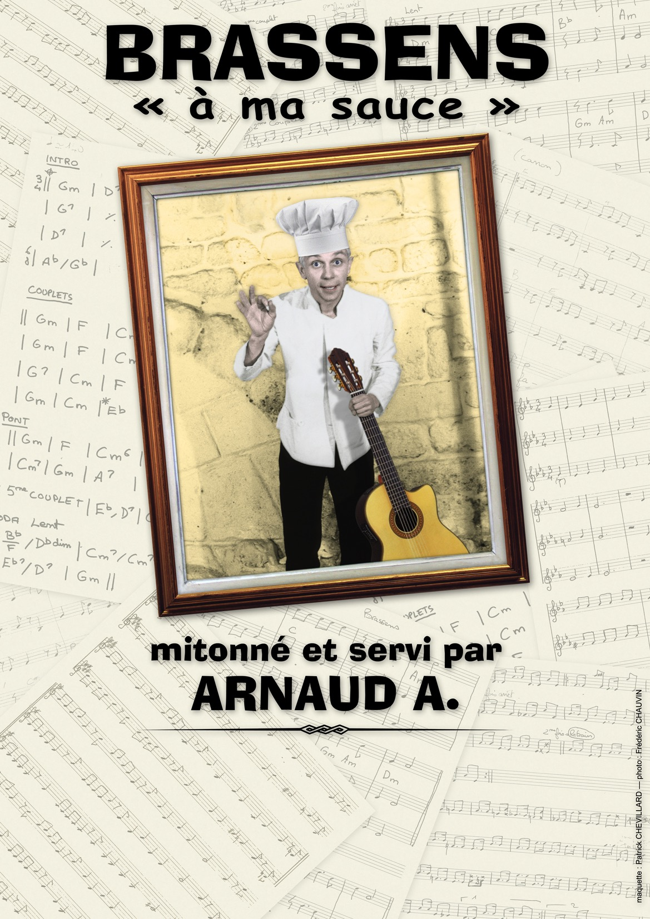

ENTREE 10€ sur réservation, 12€ sur place
Arnaud chante Brassens
M, MME …………………………………………………………………….
Adresse : …………………………………………………………………. Tel :
………………………………………………………………… adresse mail :
Réserve …………….places à 10€ = ……………….€ (gratuit moins de 12 ans)
Chèque à l’ordre d’ARESMA et à remettre dans la boîte ARESMA ou envoyer à la mairie
2rue Daniel RENAULT 95570 ATTAINVILLE

IPNS ne pas jeter sur la voie publique

